

Санкт-Петербургский национальный исследовательский университет информационных технологий, механики и оптики

Кафедра программных систем

**Лабораторная работа 6**

**Исследование моделей временных рядов**

Выполнил: Гололобов

Владимир Владимирович

Группа № 3120

Проверила: Казанова П.П.

Санкт-Петербург

2020

**Цель работы:**

Изучить средства программы Microsoft Excel для анализа временных рядов

**Ход работы:**

1. Был создан график для первого задания

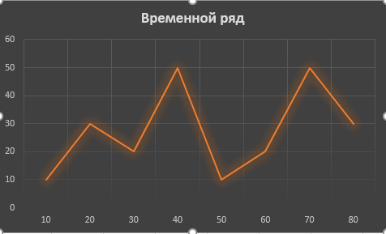

Рисунок 1 – Временной ряд

1. Было подсчитано скользящее среднее для данного графика. Первые 2 значения отсутствуют, так как шаг у такого среднего 3

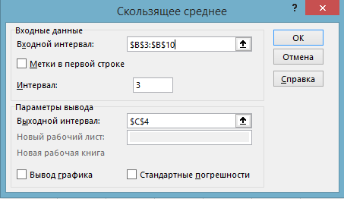

Рисунок 2 – Скользящее среднее

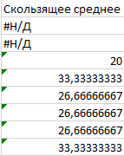

Рисунок 3 - Результат

1. Было проведено экспоненциальное сглаживание для данного графика. Отсутствует первое значение для затухания, что понятно, потому что перед соответствующим ему значением ничего нет

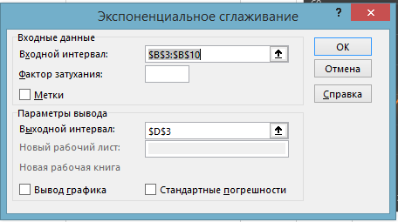

Рисунок 4 – Экспоненциальное сглаживание

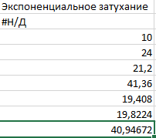

Рисунок 5 - Результат

1. Был сгенерирован массив случайных чисел по Биномиальному закону распределения с числом переменных равному 1, числом случайных чисел 100, p=0,85 и числом испытаний 25

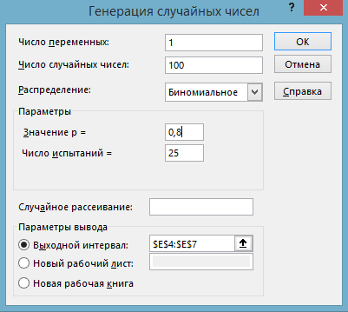

Рисунок 6 – Генерация случайных чисел

1. Был сгенерирован массив случайных чисел по Нормальному распределению с одной переменной, 100 случайными числами, средним значением равным 100 и стандартным отклонением 15

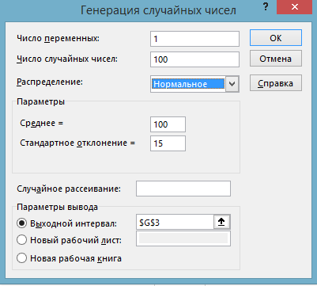

Рисунок 7 – Генерация случайных чисел

1. Была сгенерирована случайна выборка для Биномиального распределения, полученного в предыдущем задании. Число выборок было выбрано равным 14

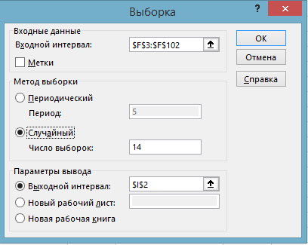

Рисунок 7 – Создание выборки

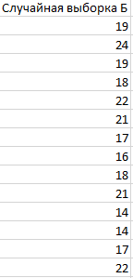

Рисунок 8 - Результат

1. Аналогичным образом была получена случайная выборка для Нормального распределения

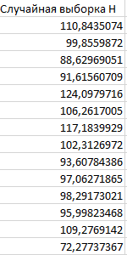

Рисунок 9 – Результат

1. Для Биноминальной случайной выборки был построен график и на него была нанесена линия тренда. Наилучшей моделью тренда здесь является линейная модель

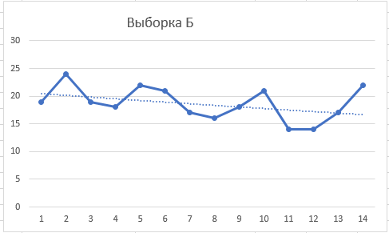

Рисунок 10 – График выборки

1. Для Нормальной случайной выборки был построен график и на него была нанесена линия тренда. Наилучшей моделью тренда здесь является линейная модель

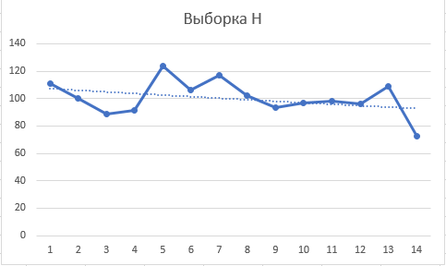

Рисунок 11 – График выборки

1. С помощью формулы =ТЕНДЕНЦИЯ(O3:T3;O2:T2;U2:Z2) были предсказаны значения для цены для оставшихся месяцев. Функция берет на вход известные x, y и x для которых нужно посчитать значения и возвращает соответствующие y



Рисунок 12 – Расчет тенденции

1. С помощью функции =РОСТ(O8:T8;O7:T7;U7:Z7) был предсказан рост цены для оставшихся месяцев. Параметры аналогичные предыдущей функции



Рисунок 13 – Расчет роста

**Вывод:**

В ходе выполнения лабораторной работы были изучены средства Microsoft Excel для анализа временных рядов

**Ответы на контрольные вопросы:**

1. Дать определение временного ряда. Привести примеры

Временный ряд – это собранный в разные моменты времени материал о значении параметров. Пример: спрос на гречку за каждый месяц года

1. Перечислить задачи, решаемые при изучении временного ряда?

Описание изменения исследуемого признака во времени и выявление свойств исследуемого ряда, объяснение механизма изменение уровней, статистическое прогнозирование

1. На какие части можно разделить модель временного ряда?

На аддитивную модель, когда ряд представляется в виде суммы компонент и мультипликативную, когда ряд представляется в виде произведения детерминированной и случайной компонент

1. Что такое тренд? Какими моделями он может быть описан?

Тренд – это направления развития чего-либо. Он может быть описан линией, полиномом или экспонентой

1. Какими способами можно выделить тренд?

Можно выразить тренд с помощью скользящего среднего

1. Раскрыть принцип скользящего среднего

Скользящее среднее – это среднее взятое только для небольшого количества чисел